
O INTENDENTE – 1962

O mais antigo jornal virtual de turma da AMAN
Órgão de divulgação do pessoal de Intendência da Turma
Duque de Caxias – AMAN – 62, e seus amigos
Fundador: Camurça (camurca368@hotmail.com)
VISITE O PORTAL ATUDUCAX NA INTERNET: www.aman62.com
Redator: Amaury (amauryte@hotmail.com), (15) 3284-5307
Número 4 – Ano XV – 1º de março de 2012

cinquentenário dO NOSSO ASPIRANTADO
comemorações ENTRE 11 E 16 DE DEZEMBRO
SUA PRESENÇA É FUNDAMENTAL
___________________________________________________________________________

Veja nesta edição:
- Reuniões das Turmas de 1958 e 1959 do CMRJ.
- Reveja a programação para o cinquentenário Tuducax e comece a definir sua participação.
- Depósito não identificado na conta da Associação.
- Pessoal do Recife mais uma vez se reúne.

ANIVERSARIANTES DO MÊS

- Dia 1º - Sra. MIRTES, esposa do Jorge PINTO da Silva (Int).
- Sra. MARIA LÚCIA, esposa do IRLY Carvalho (Int).
- Sra. JANE, esposa do Cesar BRASIL Moreira (Art).
- ERALDO de Oliveira Carvalho (Ebg).
- José PINTO (Inf).
- Dia 2 – Sra. IDA, esposa do Huberto Cesar de Moraes Machado (Art).
- Sra. ZEZINHA, esposa do José CLEBER Gonzaga Silva (Eng).
- Sérgio Rego MIRANDA (Cav), nosso leitor e colaborador.
- José PINNA Neto (Inf).
- Paulo de OLIVEIRA LEITE (Inf).
- Sra. NADEGE, esposa do Acilino Cardoso do VALLE (Inf).
- Dia 3 – Sra. VERA LÚCIA, esposa do Sérgio Pereira Mariano CORDEIRO (Art).
- Dia 4 – Sra. FIORELLA, esposa do Miguel Carlos TATTON de Oliveira (Inf).
- Maurílio Araçatu BALDINO (Art).
- Dia 5 – MÁRIO Matos Brito de ALBUQUERQUE (Int).
- Walter PANIZ (Cav).
- Sra. LENISE, esposa do Fábio Mário Dias BRAGA (Cav).
- Dia 6 – Antônio de PÁDUA Cunha Pires (Inf).
- Daniel Moreira REIS (Inf/74), associado Atuducax muito participante.
- Dia 7 – Sra. MARLENE, esposa do Paulo Carneiro LOUREIRO (Int).
- LINELSON de Souza Gonçalves (Int), grande colaborador deste informativo, e Diretor de Comunicação da Associação Tuducax.
- Dia 8 – Clódio Antônio SARZETO (MB).
- Dia 9 – Sra. LILIANE, esposa do MÁRIO Matos Brito de Albuquerque (Int)
- ROMEU Antônio Ferreira (Art).
- Fábio Mário Dias BRAGA (Cav).
- Sra. DAYSE, esposa do Matias Moreira MATIAS (MB).
- Dia 10 – Antônio Alberto FONSÊCA, o operoso Diretor de Apoio Social da Atuducax, também leitor nosso.
- Sra. LÙCIA, esposa do João Pinheiro DANTAS (Inf).
- Dia 12 – Geraldo João Mesquita TEIXEIRA (Int).
- Jorge Carlos PORTO ALEGRE Rosa (Art).
- Dia 13 – Sra. MARIA ID, esposa do Gláucio MOUSINHO de Albuquerque (Int).
- Dia 14 – Adyr BRANDÃO (Eng).
- Dia 15 – Ronaldo Dias CAMINHA (Int).
- JACAONO Batista de LIMA (Eng), outro leitor e incentivador nosso.
- Dia 16 – Sra. CLARA, esposa do Cantídio Rosa Dantas (Int).
- Dia 17 – Sra. LIENE Lima, associada Tuducax, filha do Jacaono, mãe da Maria Eduarda, a Mascotinha Atuducax.
- Dia 18 – Sra. NEUZA, esposa do Rodolfo Ervin MEURER (Inf).
- Sra. NORMA, esposa do Marco Antônio SÁVIO Costa (Inf).
- Dia 20 - Milton Ferreira Caboclo (Int)
- Sra. NEUSA, esposa do Luiz Alberto de Oliveira Francez (Eng)
- Paulo Eíiseo Batouli (Art).
- Dia 21 - Arthur Telles CRAMER Ribeiro (Cav)
- Dia 22 – Sra. LUCI, esposa do José Cesonan de OLIVEIRA LEITE (Eng)
- Dia 24 – Nelson Luiz BORTOLI (Art).
- Ivar ELLERY Barroso (Cav).
- José Luiz da Silva e SOUZA FILHO (Cav).
- Dia 26 – MARIA, esposa do Waldir Hyppólito de Jesus (Int).
- MARIA, viúva do WALDYR de Oliveira Câmara Junior (Inf).
- Dia 27 – Jardelino BASSOTO (Art).
- Dia 28 – Sra. MARIA ALICE, esposa do Gilson FERNANDES (Cav), grande leitor e incentivador nosso.
- Dia 29 – Valter dos PASSOS (Art).
- Dia 30 – Manoel da Penha ALVES (Inf).
- Dia 31 – Sra. MARIA TEREZA, esposa do HEINZ Marcus Baumotte (Int).
- Sra. EDNA, esposa do Carlos Antônio Antunes de Carvalho (Int).
- Eduardo Lima de Almeida NEVES (Eng)

“O Intendente-1962” cumprimenta todos os aniversariantes e deseja a eles muitas e duradouras alegrias e abençoada existência.

TURMA DE 1958 DO CMRJ
Primeiro almoço de 2012
Voltando aos gloriosos dias de 60 anos atrás
Eles cursaram o CMRJ entre 1952 e 1958

Aqueles meninos que se conheceram em março de 1952, quando ingressaram no Colégio Militar, estão mais unidos que nunca, e não vão perder a oportunidade de comemorar com brilhantismo os sessenta anos desse evento. Por esse motivo anteciparam o tradicional almoço trimestral, do último para o primeiro domingo de março: dia 4 de março, a partir de 12 h 30 min, na Rua Campos Sales, 116, Tijuca.
Para maiores esclarecimentos o Jair Lento está pronto para prestar outras informações, através dos telefones (21) 2492-2982 e (21) 9888-5140.

TURMA DE 1959 DO CMRJ

O primeiro almoço do ano da Turma Marechal Rondon, do CMRJ (1959) foi no dia 10 de fevereiro, como sempre no Restaurante Espeto & Brasa, na Rua São Francisco Xavier, 107, na Tijuca. Foi o nono encontro, desde que a Turma passou a se reunir além dos muros do Colégio. Ainda não dispomos de fotos, mas aguardamos notícias e fotografias do evento.
As próximas reuniões acontecerão nos dias 12 de abril (quinta-feira), 6 de maio (domingo, aniversário do Colégio), 14 de junho (quinta-feira), 10 de agosto (sexta-feira), 18 de outubro (quinta-feira), e 7 de dezembro (sexta-feira). Esta última data já serve para aquecimento das comemorações do cinquentenário da Turma Duque de Caxias (AMAN/1962), que ocorrerão na semana seguinte
Solicito aos amigos que comparem para que levem suas máquinas fotográficas, para registrar a alegria e os presentes,. Nesse quesito que tem tirado nota máxima é o Teixeirão, mas ele acaba não aparecendo em nenhuma foto.
Para maiores informações o Gilson FERNANDES (1315) está às ordens nos telefones 7858-3750 (NEXTEL) e 21-2641-7762 (este de preferência à noite).
CINQUENTENÁRIO TUDUCAX

PROGRAMAÇÃO

Atendendo aos pedidos de muitos leitores, republicamos a programação do Encontro do Cinquentenário, que ocorrerá entre 11 e 16 de dezembro no Rio de Janeiro e Resende. A Diretoria Executiva encarece aos participantes, especialmente aos que optarem pelo “Pacote Incompleto”, a informação, com a maior urgência possível, dos eventos em que tomarão parte, para fins de planejamento, especialmente de transporte, e definição do valor de cada quota.

Lembramos que o hotel escolhido para hospedagem foi o Windsor Plaza Copacabana, na Av Princesa Isabel, a cem metros da Av Atlântica, e de lá sairão e chegarão todos os transportes para os eventos.

DIA | HORÁRIO | ATIVIDADE | LOCAL
11 Dez  Terça | Todo o dia | Chegada dos participantes.  Recepção e instalação. | Hotel escolhido
11 Dez  Terça | 20:30 | Coquetel de abertura | Hotel escolhido ou  Forte de Copacabana
12 Dez  Quarta | 09:00 às 12:30 | City-tour pela Zona Sul do Rio de Janeiro. | Zona Sul do Rio de Janeiro
12 Dez  Quarta | 12:30 às 14:00 | Almoço | Círculo Militar da  Praia Vermelha
12 Dez  Quarta | 14:00 às 15:30 | ASSEMBLEIA TUDUCAX | CMPV
12 Dez  Quarta | 21:00 | Jantar na Confeitaria Colombo | Centro – Rio de Janeiro
13 Dez  Quinta | 08:00 | Café | Hotel
13 Dez  Quinta | 09:00 | Deslocamento para a Marina da Glória
13 Dez  Quinta | 09:30 às 14:30 | Passeio pela Baía de Guanabara, no iate “Pink Fleet”, com almoço a bordo. | Baía de Guanabara
13 Dez  Quinta | 14:45 às 15:15 | Deslocamento de retorno ao hotel.
13 Dez  Quinta |  | Restante da tarde e noite: livre.
14 Dez  Sexta | Até 08:00 | Café | Hotel
14 Dez  Sexta | 08:00 às 11;00 | Deslocamento para Resende
14 Dez  Sexta | 11:30 às 14:30 | SOLENIDADE EM RESENDE. ALMOÇO | AMAN
14 Dez  Sexta | 14:30 às 17:30 | Retorno ao Rio de Janeiro.
14 Dez  Sexta |  | Noite livre
15 Dez  Sab | 08:00 | Café | Hotel
15 Dez  Sab | 10:00 às 11:30 | Missa com canto gregoriano | Mosteiro de S. Bento
15 Dez  Sab |  | Almoço. Livre
15 Dez  Sab |  | Tarde livre
15 Dez  Sab | 20:00 | Baile comemorativo dos 50 Anos do Aspirantado. | Iate Clube do Rio de Janeiro
16 Dez  Dom | 08:30 | Café de despedida | Hotel
16 Dez  Dom | 09:00 | Encerramento das contas extras | Hotel
16 Dez  Dom |  | Traslados. Regresso dos participantes.

DEPÓSITO NÃO IDENTIFICADO NA CONTA ATUDUCAX

Existe um depósito em cheque, não identificado, na Conta Tuducax, data de 31 de janeiro, com valor de R$ 301,04, em Agência BB, de Icaraí, Niterói/RJ. Ajude o Diretor Financeiro a identificá-lo!"

ENCONTRO NO RECIFE

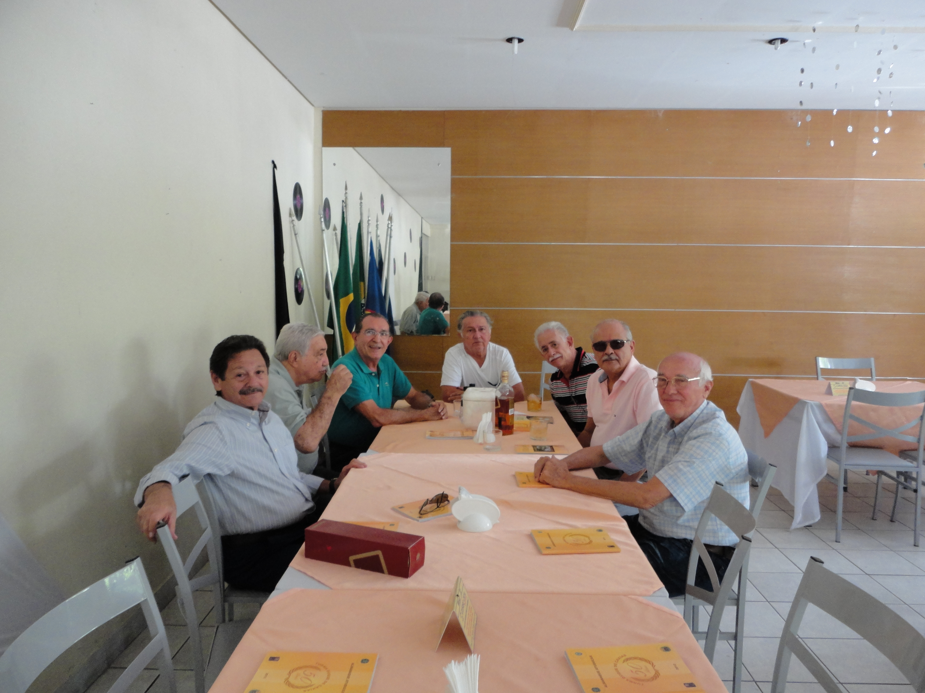
Nosso amigo PADILHA mais uma vez reuniu os colegas de Turma para um agradável almoço, animado por muitos “causos” e lubrificado por sensatas e moderadas doses de um “RED”. A confraternização ocorreu no dia 8 de fevereiro, no Círculo Militar do Recife. O comparecimento desta vez foi pequeno, com apenas sete participantes. Além de muitos colegas em viagens, a data escolhida, no meio da semana, pode ter concorrido para que muitos não comparecessem. A região metropolitana do Recife reúne dezoito componentes da Tuducax.

Na foto vemos: José Alves (Int), Vianna (Art), Nogueira (Eng), Padilha (Int), Lacerda (Art), Gilson Dantas (Inf) e Figueiredo (Inf).

Observem os detalhes: exemplares do Almanaque Atuducax até nos lugares não ocupados. E o litro de Johnny Walker sem ter chegado à metade. Eita turma comportada!
Na semana seguinte o grupo reuniu-se novamente, para recepcionar o brasiliense LINELSON, que realizava um “tour” pelo Nordeste.
Parabéns, galera.

DATAS COMEMORATIVAS EM MARÇO

- Dia 07 – Dia do Fuzileiro Naval.
- Dia 8 – Dia Internacional da Mulher.
- Dia 10 – Dia Mundial de Combate ao Sedentarismo.
- Dia 19 – Festa de São José, padroeiro católico da Família. Por ser padroeiro em muitas cidades, será feriado em grande número de municípios. Dia do Carpinteiro. Dia do Consertador.
- Dia 22 – Dia Mundial da Água.

Colaboraram para esta edição:
Jair Lento.
José Ítalo Holanda Pafilha.
Linelson de Souza Gonçalves

Por hoje é só, amigos!
Um abraço logístico para todos!

